**GUIA DE TRABAJO REFORZAMIENTO DE LENGUAJE**

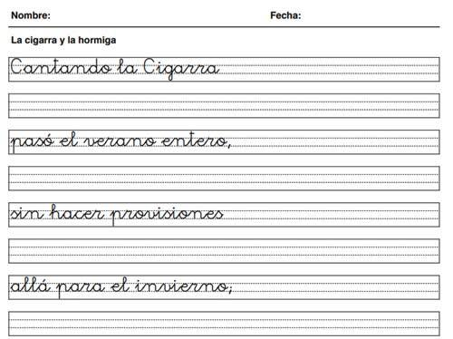**NOMBRE COMPLETO: nombres y apellidos**

FECHA: ……/03/2020

OA: Reconocer la sílaba tónica de cada palabra.

PRIMERA CLASE: jueves 19 de Marzo

Escribe la definición en el cuaderno:

SÍLABA TÓNICA: Es aquella sílaba que se pronuncia con mayor intensidad o fuerza en cada palabra, es decir, donde se carga la voz. Cada palabra tiene solo una sílaba tónica. A las demás sílabas se les llama sílabas átonas.

Sílaba tónica

Por ejemplo:

|  |  |  |  |
| --- | --- | --- | --- |
| PA | JA | RI | TO |

Actividad:

Sílabas Átonas

Un grupo de abejas,

al escucharlas zumbar,

me recuerdan

un grupo de instrumentos

que no paran de sonar.

Separa en sílabas las palabras y encierra la sílaba tónica.

|  |  |
| --- | --- |
| grupo | - po |
| abejas |  |
| zumbar |  |
| sonar |  |
| paran |  |

**Nota: Si la puedes imprimir, hazlo y desarrolla los ejercicios en la guía. De lo contrario copia en el cuaderno como si estuvieras copiando desde la pizarra.**